**Методическое объединение**

**учителей гуманитарно-эстетического цикла**

**МБОУ СОШ с. Аван.**

***Методическое объединение включает в свой состав учителей биологии и географии, истории и обществознания, музыки и мировой художественной культуры и изобразительного искусства.***

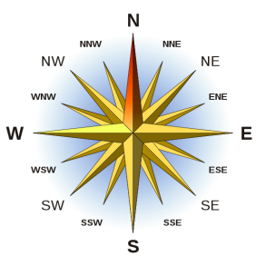 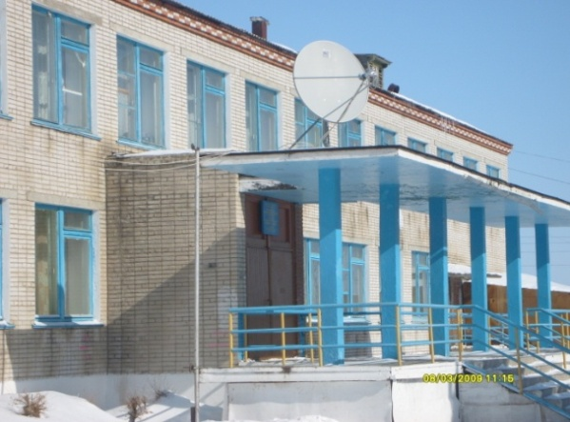 

 

***Педагогический состав методического объединения.***

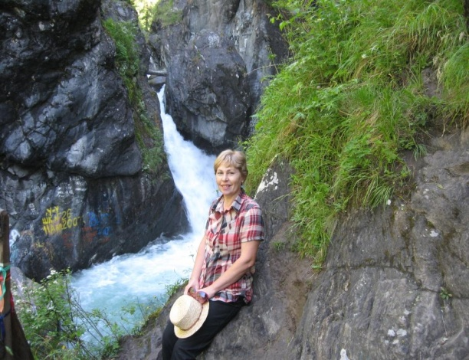 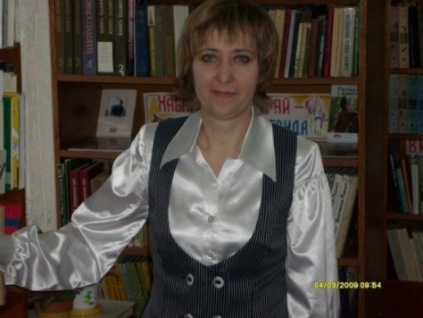

***Руководитель методического объединения – Пятова Наталья Васильевна, учитель географии и биологии.***

***Аникина Жанна Борисовна – учитель истории и обществознания.***

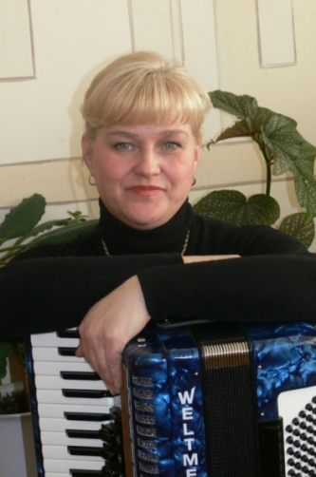

***Редькина Маргарита Леонидовна – учитель музыки, МХК и ИЗО.***

**Документы руководителя школьного методического объединения учителей гуманитарно-эстетического цикла МОУ СОШ с. Аван Вяземского муниципального района.**

**I. Сведения об учителях, входящих в МО**

|  |  |  |  |  |  |  |  |
| --- | --- | --- | --- | --- | --- | --- | --- |
| ФИО учителя | Предмет | Работает в школе | Педстаж | Квалификационная категория | Последняя аттестация | Форма аттестации | |
| ***Редькина Маргарита Леонидовна*** | Музыка, мировая художественная культура, ИЗО | С 01.09.90 г. | 25 года | 1 | 2009 год | Курсы повышения квалификации  2012 | Собеседование |
| ***Пятова Наталья Васильевна*** | География, биология | С 01.09.09 г. | 25 года | 2 | 2010 год | Курсы повышения квалификации 2012г | Собеседование |
| ***Аникина Жанна Борисовна*** | История, обществознание | C 01.09.01 г. | 24 года | 2 | 2006 год  2010 год | Курсы повышения квалификации  2009 г | Открытый урок |

**Награды учителей МО.**

|  |  |  |
| --- | --- | --- |
| **ФИО учителя** | **Награды** | **Дата вручения** |
| ***Редькина Маргарита Леонидовна*** | Почетная грамота Министерства образования Хабаровского края за профессионализм, многолетний творческий труд и большой вклад в развитие образовательного учреждения.  Отраслевая награда Министерства образования и науки РФ «Почетный работник общего образования Российской Федерации»  Благодарность Главы Вяземского района за успехи и достижения во внеурочной деятельности с учащимися, профессиональное мастерство и в честь 90-летия государственной системы дополнительного образования детей.  Благодарность Главы Вяземского района за активное участие в праздничных мероприятиях, посвященных юбилею района.  Грамота Главы Вяземского района в честь Дня учителя. | 2003 г.  18 мая 2005 г.  2008 г.  Сентябрь 2009 года  Октябрь 2010 г. |
| ***Пятова Наталья Васильевна*** | Грамота Начальника управления образования за профессиональное мастерство в честь Дня учителя  Грамота Главы Вяземского муниципального района в честь Дня учителя. | 2011  2012  Октябрь  2012 |
| ***Аникина Жанна Борисовна*** | Грамота Начальника управления образования за профессиональное мастерство в честь Дня учителя  Грамота Директора МКУ «ИМЦ» за участие в виртуальной консультации Изменения КИМов по истории для проведения ЕГЭ в 2013году» | 2012  2012 |

**II. Основные направления работы.**

**План работы МО учителей гуманитарно-эстетического цикла на 2013-2014 учебный год.**

|  |  |  |  |  |  |
| --- | --- | --- | --- | --- | --- |
| **Мероприятия** | **1 четверть** | **2 четверть** | | **3 четверть** | **4 четверть** |
| **Заседания МО** | 30.08.13. Утверждение рабочих программ и календарно-тематических планов  05.09.13. Цели и задачи работы МО на 2013-2014 учебный год.  Утверждение плана работы МО | **Изучение приемов педагогической техники (автор А. Гин ).**  Принципы педагогической техники. (Пятова Н. В.)  Дидактика (Редькина М. Л.)  Управление классом. (Аникина Ж.Б.)  **Изучение документов стандартов второго поколения:**  Отличие нового ФГОС от федерального компонента ГОС Инновационный характер стандарта второго поколения, его структура и компоненты. (Пятова Н.В.)  Требования к структуре основных общеобразовательных программ, результатам освоения, условиям реализации. (Редькина М.Л.)  Особенности системы оценки планируемых результатов освоения основных общеобразовательных программ. Нормативное сопровождение ФГОС. (Аникина Ж.Б.) | | Панорама методических разработок учителей МО.  Проведение открытых уроков учителями МО по плану. | Проведение внеклассных мероприятий: общешкольной тематической линейки, посвященной празднику «День Земли», конкурса Патриотической песни «Песни наших отцов» Анализ работы по теме самообразования за 2012-2013 учебный год. |
| **Открытые уроки** | Редькина М.Л. | |  | Декабрь. 6 класс. Музыка. |  |
| Пятова Н.В. | |  | Февраль. Урок биологии, 11 класс |  |
| Аникина Ж.Б. | |  | Март. Урок истории, 7класс | Общешкольное мероприятие « Мода сквозь века» совместно с учителем технологии |
| **Внеурочная работа** | Туристический слет (отв. Пятова Н.В.) |  | | Фестиваль творчества «Тебе, мой край родной!» к 75-летию Хабаровского края. (отв. Редькина М.Л.)  Март. Музейный праздник «Старый бабушкин сундук» | Праздник «Земля-слезинка на щеке Вселенной» (апрель)  День Земли (отв. Пятова Н.В.) |
| **Работа кабинетов** | Оформление паспортов кабинетов биологии (отв. Пятова Н.В.), Оформление, пополнение и систематизация учебно-методической базы кабинетов истории (отв. Аникина Ж.Б.), музыки, биологии (отв.Пятова Н.В.) | | | | |
| **Взаимопосещение уроков** | В течение года по плану МО с последующим обсуждением и рекомендациями | | | | |

**Основные направления работы методического объединения**

**учителей гуманитарно-эстетического цикла в 2013-2014 учебном году.**

*При единении и малое растет,*

*при раздоре и величайшее*

*распадается.*

*Саллюстий Гай Крисп*

***Методическая тема:*** Современные технологии обучения как фактор развития всех субъектов образовательного процесса.

***Цель:*** повышение профессионального мастерства учителей гуманитарно-эстетического цикла.

***Задачи:***

- изучение нормативной документации и методической литературы;

- накапливание материала для обобщения педагогического опыта;

- повышение профессионального и методического уровня педагогов через участие в работе семинаров, круглых столов, мастер-классов;

- организация взаимопомощи для обеспечения современных требований к обучению и воспитанию детей;

- изучение и использование новых технологий деятельностного подхода на уроках;

-систематическая подготовка учащихся к предметным олимпиадам в течение учебного года, работа с одаренными детьми;

-продолжение изучения материалов к переходу к стандартам второго поколения;

-продолжение апробации УМК «Сферы» по истории и биологии;

- разработка сайта МО учителей гуманитарно-эстетического цикла;

- систематическое участие в различных конкурсах, результаты выкладывать на сайт школы и сайт МО учителей гуманитарно-эстетического цикла;

-размещение конспектов уроков в сетевых сообществах учителей.

**I. Индивидуальная методическая работа:**

**Работа над индивидуальными методическими темами:**

Редькина М.Л. – Изучение и использование технологий проектно-исследовательской деятельности на уроках музыки и во внеурочной деятельности.

Пятова Н.А. - Изучение и использование новых технологий деятельностного подхода на уроках биологии и географии.

Аникина Ж.Б.- Использование активных и интерактивных методов преподавания на уроках истории.

**Формы повышения профессионального мастерства:**

Редькина М.Л – создание базы интерактивных заданий, ЦОРов по музыке и МХК, рефлексия и анализ собственной деятельности;

Пятова Н.В. –изучение литературы по теме, применение на практике, посещение уроков коллег, рефлексия и анализ собственной деятельности;

Аникина Ж.Б.- создание базы интерактивных заданий, ЦОРов по истории и обществознанию, использование УМК «Сферы» по истории;

**II. Диагностирование предметной деятельности учителей** **МО.**

* Мониторинг знаний, умений и навыков учащихся через промежуточный и итоговый контроль.
* Собеседования с администрацией, персональные консультации.

**III. Внеурочная деятельность.**

* Организация научно-исследовательской деятельности учащихся на межпредметной основе.
* Использование учебных и краеведческих экскурсий для активизации познавательной деятельности учащихся.